**项目章程**

**<Okane-Memo>**

**修订记录**

|  |  |  |
| --- | --- | --- |
| **修改人** | **修改时间** | **修改内容** |
| 詹熹 | 2021/9/15 | 创建项目章程文档 |
| 詹熹 | 2021/10/10 | 完善文档内容 |
| 徐越 | 2021/11/3 | 修改项目章程格式 |
| 徐越 | 2021/11/4 | 对项目章程内容进行完善 |
| 徐越 | 2021/11/18 | 修改项目里程碑内容 |

目录

1. 项目章程介绍 5

1.1 总览 5

1.2 项目目标 5

1.2.1 总体应用目标 5

1.2.2 具体应用目标 5

2. 实施策略 6

2.1 实施策略 6

2.2 实施策略的考虑 6

3. 项目范围 7

3.1 功能范围 7

3.2 实体范围 7

3.3 技术范围 7

4. 项目组织结构 8

4.1 项目组织结构图 8

4.2 职责 8

4.2.1 项目人员职责 8

4.2.2 项目推进小组及协调小组 9

5. 项目计划 10

5.1 里程碑 10

5.2 项目计划执行和报告 11

6. 项目文档管理 12

6.1 项目文档管理的重要性 12

6.2 项目文档体系 12

6.3 项目文档管理环境 13

7. 项目沟通管理 14

7.1 项目决策流程 14

7.2 项目列会 14

8. 验收标准 15

9. 文件签署 16

文档目的

本文档资料的目的是用来确定适合本项目的政策、标准及程序。文档资料也阐明了何时、何人如何使用这些政策、标准及程序。

如未有特殊申明，本文档资料的内容适合于项目组中的所有人。

# 项目章程介绍

## 总览

本公司决定开发一个能够提高公司知名度的记账软件，为公司后续开发新业务积累客户。该项目章程将包括项目目标的定义，是实施策略的制定和项目组成人员和责任的确认，以及项目工作的计划。

为保证项目实施达到预期的目标，该文件的签署将赋予公式实施小组权责并开始工作。

## 项目目标

### 总体应用目标

本项目是公司迈入开拓移动应用开发市场的重要项目。本项目一方面希望能够为公司打开知名度，为公司接下来开发的软件引流，另一方面也让公司更加清楚移动开发市场的发展情况，更利于今后的战略选择。

### 具体应用目标

* 公司管理目标

(1) 磨合新组建的项目组，积累相关开发经验，更利于公司管理；

(2) 考察项目组成员的专业能力，对专业能力突出者/善于管理者进行提拔或给予一定奖励。

* 生产制造管理目标

(1) 开发出一款专注于数据可视化和极简风格的记账安卓软件。

# 实施策略

## 实施策略

* 整体规划，分布实施；
* 注重数据准备和测试贯穿于项目每个阶段；
* 关键用户和最终用户的提前参与。

## 实施策略的考虑

为了实现上述总体目标，建议通过以下几个方面来高效率、高质量、低风险地实现总体目标。

* 切实可行的实施对策：

1. 目标明确，分步实施；先实现基本需求，将来再实现拓展需求；

2. 试点阶段重点投入，积累经验并确保效益；

3. 积极学习其他互联网公司成熟规范的实施方法和工具；

4. 强大的实时顾问队伍和众多成功实施的经验。

* 尽管项目组成员均有项目开发经验，但这是本项目组成员第一次合作开发应用程序，需要进行一定的培训磨合。培训主要针对项目组成员的团队协作能力及项目管理能力进行提升。

# 项目范围

## 功能范围

1. 用户按类别记录收入和支出账目信息。

2. 用户可查看账目信息的统计图（包括饼图、折线图），更加直观地观察自身收入/支出情况。

3. 用户可导出特定时间内账目信息，应用程序从数据库导出相应数据为csv/xsxl表格。

4. 用户可以在登陆账户后对设备上已经存储的账目信息进行备份，并支持同步到另一设备上。

## 实体范围

飞跃有限公司（虚拟）；

其他法人实体与下属公司不在本项目范围内。

## 技术范围

1. 账目种类图标的绘制要求掌握Adobe Illustrator基本操作。

2. 应用程序的界面开发要求有Java语言基础，掌握xml布局。

3. 数据存储使用Android官方推荐的Room技术。

4. 数据备份要求掌握socket网络编程技术。

# 项目组织结构

## 项目组织结构图

Okane-Memo项目组由项目经理、技术小组构成。项目的所有事务都要由项目组进行协调和管理。

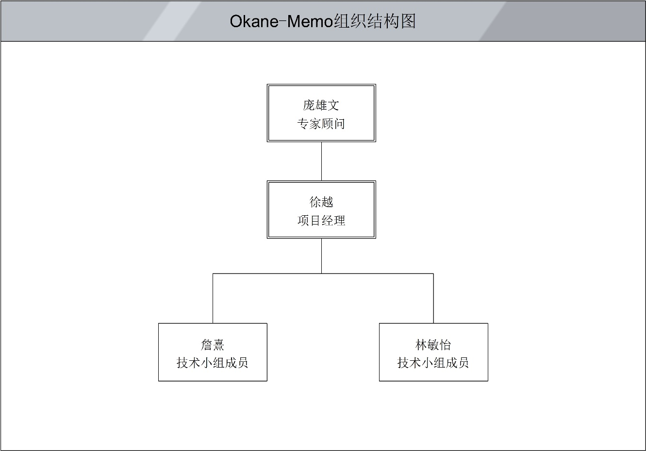

## 职责

### 项目人员职责

|  |  |  |  |
| --- | --- | --- | --- |
| **姓名** | **角色** | **职位** | **联系方式** |
| 徐越 | 项目经理（第一次迭代）、项目组成员 | 需求与范围变更控制经理 | xuyuezzg@126.com |
| 林敏怡 | 项目经理（第二次迭代）、项目组成员 | 质量管理经理 | leolmy@qq.com |
| 詹熹 | 项目经理（第三次迭代）、项目组成员 | 项目组成员 | kidommoc@gmail.com |
| 庞雄文 | 利益相关者、专家顾问 | 公司CEO |  |

### 项目推进小组及协调小组

|  |  |  |
| --- | --- | --- |
| **角色** | **人员** | **说明** |
| 项目推进小组成员 | 徐越 | * 对系统应用出现在本部门的问题负责领导解决，并和项目组沟通状态； * 负责组织人员参加系统最终用户测试； * 确保本项目组全体成员都接受充分的培训； * Okane-Memo应用程序上线后，确保本部门内所有和系统相关的生产制造流程都按照项目设计进行，例如按照确定的审批规则进行审批工作。 |
| 项目协调小组成员 | 林敏怡 | * 按照项目组要求参加最终用户培训； * 负责组织本项目组全体成员参加培训； * 负责本项目组和本部门的其他沟通和协调工作。 |

# 项目计划

## 里程碑

里程碑是用于标志项目组完成的事件或主要成就的时间点，同时还是可以标记项目进展的时间点。Okane-Memo项目的主要里程碑和相关事件表如下所示：

|  |  |  |
| --- | --- | --- |
| **项目阶段** | **里程碑** | **计划日期（开始时间）** |
| 启动阶段 | 召开项目启动会议 | 2021/9/6 |
| 评估项目可行性 | 2021/9/8 |
| 起草项目章程 | 2021/9/8 |
| 规划阶段 | 召开项目启动会议 | 2021/9/20 |
| 创建项目管理计划 | 2021/9/24 |
| 项目范围管理 | 2021/9/24 |
| 项目进度管理 | 2021/10/1 |
| 项目成本管理 | 2021/10/7 |
| 项目质量管理 | 2021/9/24 |
| 项目风险管理 | 2021/10/7 |
| 项目沟通管理 | 2021/10/11 |
| 项目干系人管理 | 2021/10/11 |
| 项目人力资源管理 | 2021/10/11 |
| 执行阶段 | 开展需求分析 | 2021/10/11 |
| 创建用例模型 | 2021/10/15 |
| 创建需求管理计划 | 2021/10/15 |
| 设计软件原型 | 2021/10/19 |
| 数据库设计 | 2021/10/20 |
| 进行界面编码 | 2021/10/27 |
| 完成数据库操作编码 | 2021/11/2 |
| 实现记账功能 | 2021/11/5 |
| 实现图标功能 | 2021/11/8 |
| 实现数据同步功能 | 2021/11/12 |
| 执行阶段 | 编写用户操作手册 | 2021/11/18 |
| 编写项目最终报告 | 2021/11/18 |
| 项目经验总结 | 2021/11/18 |

这些里程碑出现于Okane-Memo项目管理计划中，里程碑插入在作为项目计划中重要事件的工作、步骤和任务完成的时间点上，有助于对项目进展进行监控。

## 项目计划执行和报告

项目经理对监控项目进展负主要责任。项目计划是用于通报项目进展和当前状态的关键性文件。项目计划包括项目阶段、任务、任务期限、资源、任务的计划开始和结束日期、里程碑、责任人、项目交付物等。

只有在两种情况下才能对整个基准计划进行重新设计。一是只要出现任何会从根本上影响项目进度的范围变化，就应该更新整个基准计划。同样，当进度或预算偏差非常严重的时候，就需要重新制定基准计划。

项目计划执行和报告应按照流程进行，具体来说如下：每个项目组成员将负责按照项目计划更新实际进展情况并估算自己分配到的任务离完成还需多长时间，这些工作是每周项目报告例会的一部分。项目管理组每周参照项目计划审查项目进展情况。

# 项目文档管理

## 项目文档管理的重要性

项目文件的管理是项目管理中不可缺少的一个环节，存在于项目管理的整个生命周期中。它不仅在项目进行过程中起到规范行为、沟通信息、记录备份等的作用，还为项目经理提供了了解项目进度、查看项目存在问题等的管理依据。

本文件规定了项目过程中的所需要编写的文档，主要包括项目管理文档、项目范围说明书等。此外，本文件还对文档编制的具体要求进行了说明，项目组成员在制作这些文档时都要按照这些要求进行，而且都必须经过相应负责人的确认签字。

## 项目文档体系

在项目实施的不同阶段都需要编写相应文件，下表说明了在项目哪些阶段需要哪些文档，以及相应文件需要完成的日期要求等。

|  |  |  |
| --- | --- | --- |
| **项目阶段** | **文档名称** | **计划日期（交付日期）** |
| 启动阶段 | 项目干系人登记册 | 2021/09/08 |
| 可行性分析报告 | 2021/09/10 |
| 项目章程 | 2021/09/13 |
| 规划阶段 | 团队契约 | 2021/09/23 |
| 项目管理计划 | 2021/10/14 |
| 项目范围管理计划 | 2021/09/29 |
| 项目范围说明书 | 2021/09/27 |
| WBS及WBS词典 | 2021/09/30 |
| 项目进度管理计划 | 2021/10/04 |
| 项目里程碑列表 | 2021/10/05 |
| 项目甘特图 | 2021/10/06 |
| 功能点分析报告 | 2021/10/06 |
| 项目成本管理计划 | 2021/10/10 |
| 项目质量管理计划 | 2021/9/28 |
| 项目风险管理计划 | 2021/10/11 |
| 项目沟通管理计划 | 2021/10/14 |
| 项目干系人管理计划 | 2021/10/11 |
| 项目人力资源管理计划 | 2021/10/14 |
| 执行阶段 | 用例模型 | 2021/10/18 |
| 项目需求管理计划 | 2021/10/18 |
| 需求追踪矩阵 | 2021/10/18 |
| 原型设计文档 | 2021/10/26 |
| ER图 | 2021/10/21 |
| 数据字典 | 2021/10/26 |
| 分析设计文档 | 2021/11/03 |
| 收尾阶段 | 用户操作手册 | 2021/11/18 |
|  | 程序配置文档 | 2021/11/18 |
|  | 项目经验总结报告 | 2021/11/19 |
|  | 项目最终报告 | 2021/11/22 |

## 项目文档管理环境

作为项目管理最佳实践的一部分，项目文档应该在一个集中且可控的环境内统一维护。这不仅可以保证项目文档的标准化，更重要的是这种方式为项目相关人员的知识共享提供了一个便携的平台。本项目的文档统一在github仓库内维护，具体地址是：

https://github.com/KidomMoc/okane-memo

# 项目沟通管理

## 项目决策流程

对于那些不会对项目范围、资源或时间表造成明显影响的决策，项目组有权自行决定。决策的第一级上报领导为Okane-Memo项目经理。第二级上报领导为项目总监。在向更上一级报告之前，在某一级领导处不得上报三次以上。

## 项目列会

Okane-Memo项目沟通计划用于为项目实施和培训阐明沟通的目标、范围、流程和计划，确保项目领导、顾问和工作组能接收到及时准确的信息。项目沟通的目标受众是：

* 项目经理
* 项目组成员
* 专家顾问
* 最终用户

每周五14：00-15：00项目组全体成员集中开会。会议由项目经理主持，对过去一周的工作进行总结，讨论项目工作中存在的问题和解决方案，并对下周的工作进行安排。

# 验收标准

1. 本项目采用分阶段提交成果验收的方法。在得到本阶段成果的确认以后，在开始下一阶段的实施工作，以保证项目始终在项目干系人意见一致的前提下进行。

2. 开发的软件必须与文字说明一致，经过全面测试，准时完成。由公司CEO正式批准，并附上其他关键利益相关的意见。

# 文件签署

该章程已经公司审阅并予以批准。

签字确认

项目发起人

_徐越_______林敏怡_______詹熹___________ 2021年9月13日

项目经理

_徐越_______林敏怡_______詹熹___________ 2021年9月13日